標準地聲儀器響應曲線

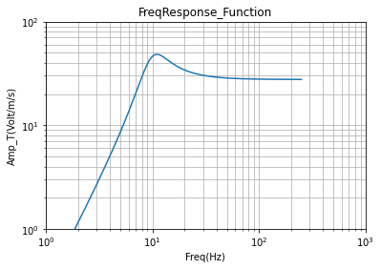

$$T\left(ω\right)=\frac{Gω^{2}}{\sqrt{a^{4}-2a^{2}ω^{2}+ω^{4}+4{\left(h_{0}+\frac{G^{2}}{ab}\right)}^{2}a^{2}ω^{2}}}≈\frac{G}{\sqrt{{\left(\frac{a^{2}}{ω^{2}}-1\right)}^{2}+4{\left(h_{0}\right)}^{2}\frac{a^{2}}{ω^{2}}}}$$

尺度分析時， $b$ 的改變不影響結果。

後面直線段: $ω≫a，T\left(ω\right)=G=27.6$

**分三段取點**

1. **2~5Hz: log圖上等距離取五個點:5個**
2. **6~40Hz: peak段每0.5Hz取1個點:68個**
3. **41~100Hz: log圖上等距離取五個點:5個**

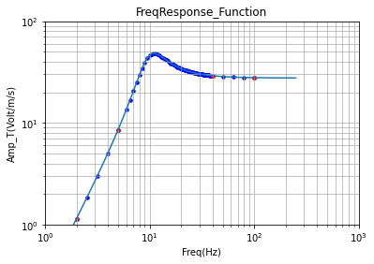

紅色點(分段間隔點)座標

1.(2,1.143)

2.(5,8.552)

3.(40,29.07)

4.(100,27.83)

跟標準誤差算法

$$Z=\frac{1}{n}\sum_{共取n個點}{{(Amp_T_{correct}\left(ω\right)-Amp_T_{test}(ω))}^{2}}$$

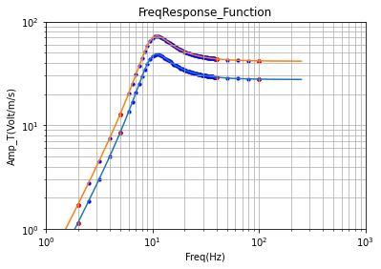

$Amp_T_{correct}\left(ω\right)=$ 標準地聲儀器響應曲線

$Amp_T_{test}\left(ω\right)=$ 改變某個參數倍數的響應曲線

誤差

|  |  |  |  |  |  |  |  |  |  |  |  |
| --- | --- | --- | --- | --- | --- | --- | --- | --- | --- | --- | --- |
|  | 0.5倍 | 0.6 | 0.7 | 0.8 | 0.9 | 1 | 1.1 | 1.2 | 1.3 | 1.4 | 1.5 |
| 只改變 $G$ | 267.59 | 171.257 | 96.3323 | 42.8143 | 10.7036 | 0 | 10.7036 | 42.8143 | 96.3323 | 171.257 | 267.59 |
| 只改變 $a$ | 98.7434 | 80.331 | 54.0169 | 26.1931 | 6.69132 | 0 | 6.15542 | 22.7196 | 46.5523 | 74.8583 | 105.539 |
| 只改變 $h_{0}$ | 137.63 | 69.0794 | 31.5497 | 11.6831 | 2.48277 | 0 | 1.87676 | 6.64194 | 13.3453 | 21.3554 | 30.2434 |

根據 $T\left(ω\right)=\frac{G}{\sqrt{{\left(\frac{a^{2}}{ω^{2}}-1\right)}^{2}+4{\left(h_{0}\right)}^{2}\frac{a^{2}}{ω^{2}}}}$

|  |  |  |
| --- | --- | --- |
| 只改變 $G$:  各頻率點倍數成長 | 只改變 $a$: $a$ 跟 $ω$ 綁在一起， $a$ 變大， $ω$ 也要變的更大才會跟原本結果一樣，故圖形往右推 | 只改變 $h_{0}$:  對 $ω≅a$ 的位置影響最大  因為當 $\frac{a^{2}}{ω^{2}}=0$ or 極大， $h_{0}$ 的值不太影響結果 |
|  |  |  |